深 圳 大 学 实 验 报 告

课程名称 计算机系统(1)
项目名称 实验五：中断试验
学 院 数学科学学院
专 业 信息与计算科学（数学与计算机实验班）
指导教师 李庚辉
报 告 人 黄嘉聪 学号 2023192044
实验时间 2024.6.19

教务处制

实验目的与要求
目的与要求
使用实验证明：中断驱动的输入、输出可以中断一个正在运行的程序，执行中断服务程序，返回被中断的程序，从被中断位置下一个地址继续执行（在程序重新运行后像什么也没发生一样)。
其中中断服务程序中要求不使用TRAP指令。
试验中使用键盘作为输入设备，中断正在运行的程序。

实验内容
试验内容包括实现以下三部分程序：
- 用户程序
用户程序会连续地输出纵横交替的ICS，输出两个不同行产生交替的效果。

如下图：
ICS ICS ICS ICS ICS ICS
ICS ICS ICS ICS ICS
ICS ICS ICS ICS ICS ICS
ICS ICS ICS ICS ICS

为了确保输出不至于太快，以至于肉眼不能察觉。因而，需要延时操作，即用户程序包含一小段代码用于每行间的计数，间隔为从2500开始倒计时，计时结束时，再进行输出。
- 键盘中断服务程序
键盘中断服务程序将会简单地在屏幕上写上十次，用户随机输入的字符并以Enter（x0A)结束。
- 操作系统支持的代码
不幸的是，我们还没在LC-3上安装windows或Linux，所以我们必须要求你在你的用户程序代码前先做到以下三个步骤：

1.正常情况下，操作系统将会先安装一些栈空间，所以当中断发生的时候 PC和PSR可以被放进栈中(正如你知道的，当程序执行RTI，PC和PSR都会被弹出栈，处理器返回到执行被中断的程序）由于没有操作系统，请先把R6初始化为x4000,表示一个空的栈。

2.正常情况下，操作系统会建立中断向量表，它包含对应中断服务程序的起始地址，你必须为键盘中断先建立一个中断向量表。中断向量表的开始地址是x0100，键盘中断的中断向量是x80。你必须在中断向量表提供一个入口供本实验使用。

3.操作系统应该设置KBSR的IE(Interrupt Enable)位。

实验步骤与过程
程序总体步骤
- 用户程序

流程图：
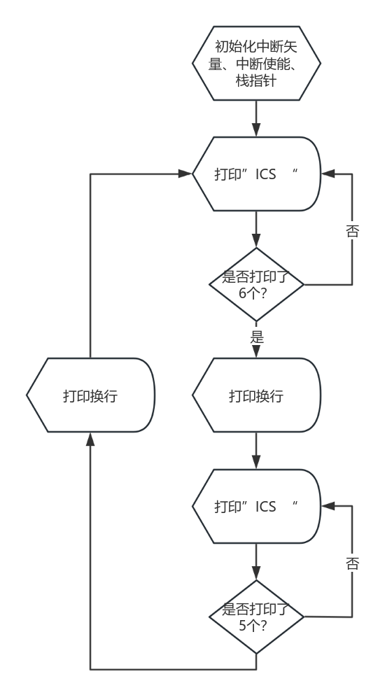
图一 主程序流程图

1.通过读取初始化栈指针R6
2.通过读取和存储存储为中断向量表提供入口
3.通过读取和存储提供中断使能位置
编写初始化板块
.ORIG x3000
LD R6,SPRT ;
LD R1,POS ;
LD R2,VECTOR ;
STR R1,R2,0;
LD R3,IE ;
STI R3,KBSR ;初始化操作

4.打印字符：一个打印循环打印2行，第一行循环打印”I”“C”“S”“ ”，直到计数达到6输出换行；第二行循环打印“ ”“I”“C”“S”，直到计数到达5输出换行。编写打印板块：
BEGIN
LD R4,SIX
OUT1
LD R0,I ;
OUT ;
JSR WAIT
LD R0,C ;
OUT ;
JSR WAIT ;
LD R0,S ;
OUT ;
JSR WAIT ;
LEA R0,SPACE
PUTS ;
ADD R4,R4,-1;
BRP OUT1 ;
LD R0,NEXTLINE
OUT
LD R4,SIX ;
ADD R4,R4,-1;
BRNZP OUT2
OUT2
LEA R0,SPACE
PUTS ;
LD R0,I ;
OUT ;
JSR WAIT
LD R0,C ;
OUT ;
JSR WAIT ;
LD R0,S ;
OUT ;
JSR WAIT ;
ADD R4,R4,-1;
BRP OUT2 ;
LD R0,NEXTLINE
OUT
LD R4,SIX ;
BRNZP OUT1 ;
- 等待子程序
通过读取存储在程序中的数字设置R1的计数次数，并通过逐次相减和判断延迟时间。由于使用R1进行操作，存储并在返回前恢复R1。
WAIT
ST R1,STONER1 ;
LD R1,WAITNUM ;
AGAIN
ADD R1,R1,-1;
BRP AGAIN ;
LD R1,STONER1 ;
RET

- 中断服务程序

流程图：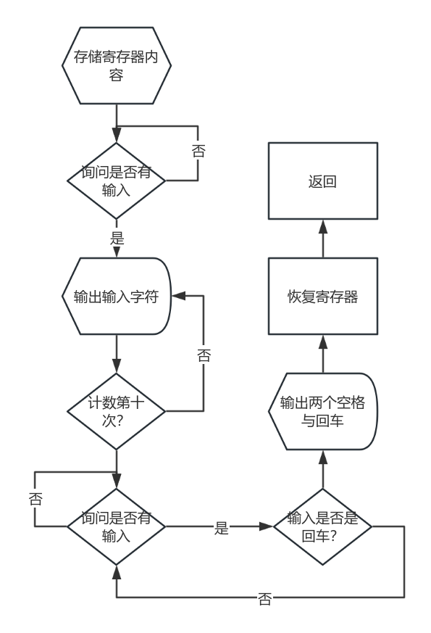
图2 中断程序流程图

1.存储寄存器，保护寄存器内容，编写保护板块
.ORIG x2000
ST R0,STONER0 ;
ST R1,STONER1 ;
ST R2,STONER2 ;
LD R2,TEN ;中断程序保存寄存器内容

- 轮询键盘，以打印10次字符，编写中断输出板块
IN1
LDI R1,KBSR ; 判断是否可以读取
BRZP IN1 ;
LDI R0, KBDR ;将输入内容存入R0
OUT1
LDI R1,DSR ;判断能否输出
BRZP OUT1 ;
STI R0,DDR ;将输出内容输入
ADD R2,R2,-1 ;
BRp OUT1 ;计数，共输出十次

- 等待输入回车，输入回车后作返回处理
IN2
LDI R1,KBSR ; 判断能否读取
BRZP IN2 ;
LDI R0,KBDR ;
ADD R1,R0,-10; 判断是否是回车
BRZ RETURN ;
BRnzp IN2 ;

- 返回前格式化处理：为了后续字符能格式化打印（每个字符串“ICS”和“ ”一共6个字符），故需要补齐输出2个空格。在输出字符后补齐输出两个空格。
RETURN
LDI R1, DSR ;判断是否可以输出
BRZP RETURN
LD R0,SPACE
STI R0, DDR ;把第一个空格放到输出
OUT2
LDI R1, DSR ;判断是否可以输出
BRZP OUT2
STI R0, DDR ;把第二个空格放到输出

- 对用户程序输出字符的恢复：在中断输入中共输出12个字符（打印的字符和空格），一共相当于两个“ICS”与“ ”字符串，故字符串计数减2（即R4减2）。
ADD R4,R4,-2

- 恢复寄存器，编写恢复板块
LD R0,STONER0
LD R1,STONER1
LD R2,STONER2

- 使用RTI恢复原程序运行。
RTI

运行过程及其结果：
编译程序后在Simulate.exe 中不关闭程序的情况下打开两个可运行文件
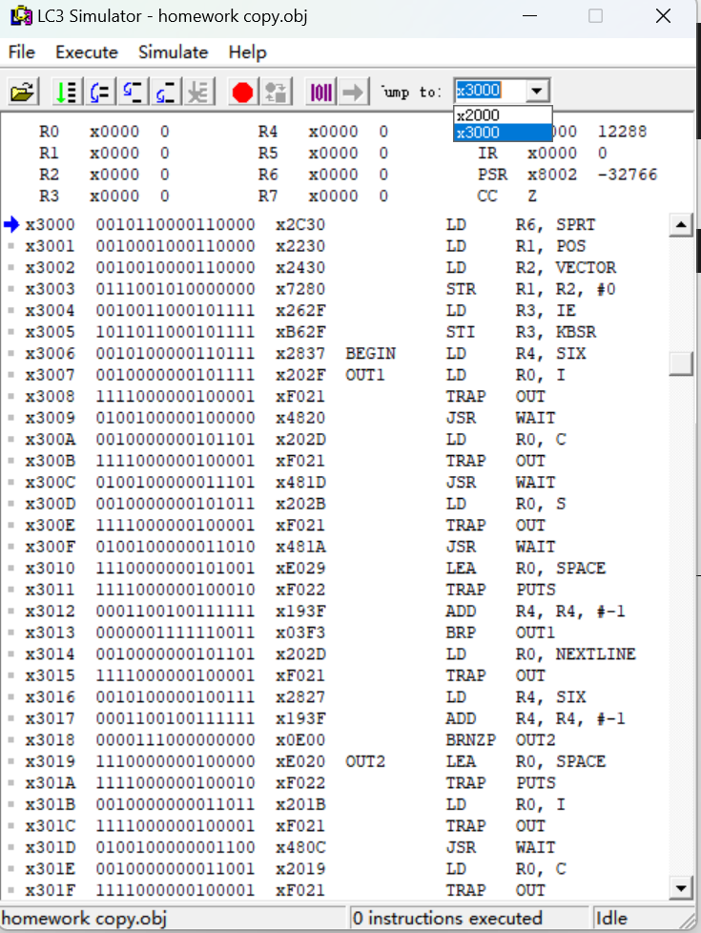
图三 读取可运行文件结果
直接运行，可看到连续打印的结果
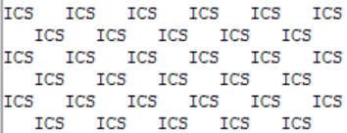
图四 连续打印结果
分别输入1、回车、2、回车，可看到程序被中断和重启。
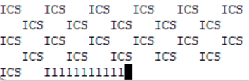
图五 程序中断

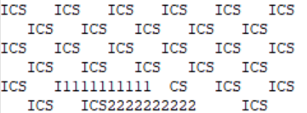
图六 程序恢复运行

实验结论或体会
结论：通过实验，成功实现了LC-3的中断驱动操作，对于RTI指令、中断程序，中断矢量等有了更深刻的认识。
体会：在过程中又出现了输出乱码的情况，和实验四一样更改LD->LEA解决。
一开始将两个程序放到同一个.asm文件中，发现无法编译，后面分开即解决编译的问题。又通过探究得知LC-3模拟程序在打开多个可执行文件时仅仅会将后打开的文件覆盖前文件已经使用的地址部分，后文件未进行修改的地址位置不作修改，即可同时打开在两个地址开始的文件。故有分开打开两个可执行并一起运行。
最后完成实验。

指导教师批阅意见：

成绩评定：

指导教师签字：

年 月 日

备注：

注：1、报告内的项目或内容设置，可根据实际情况加以调整和补充。

